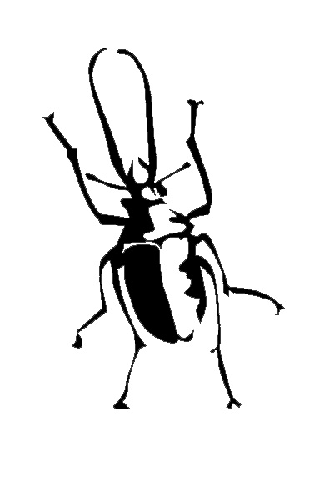 | SOCIEDAD CHILENA DE ENTOMOLOGÍA  Fundada en 1922  Casilla 21132, Santiago (21), Chile  http://www.insectachile.cl

SOLICITUD DE INCORPORACIÓN
........ de ........................ de 20........
Yo,......................................................................................................................(nombre completo) solicito a la Sociedad Chilena de Entomología, tenga a bien considerar mi petición de ingreso en calidad de SOCIO TITULAR. Mi actividad, profesión o grado académico es: ....................................................................................................................................
Mis intereses o especialidad dentro de la Entomología es (son): ..............................................
..............................................................................................................................................................
Dirección Postal: …….......................................................................................................................
Teléfono:....................................................... Fax:...............................................................
Correo electrónico:..................................................................................................
....................................... Firma del interesado | .......................................  Nombre y Firma Socio Patrocinante | .......................................  Nombre y Firma Socio Patrocinante
....................................... Firma Presidente |  | .......................................  Firma Secretario

Enviar este formulario a: Secretario SCHE – secretariasche@gmail.com

